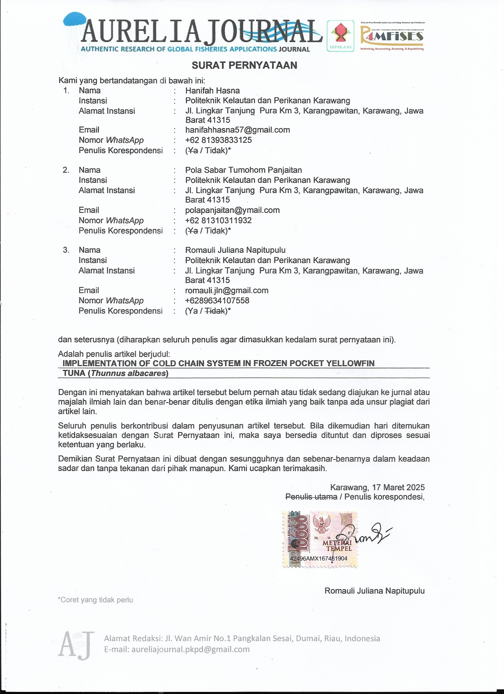



Penulis Pendamping:

1. Hanifah Hasna
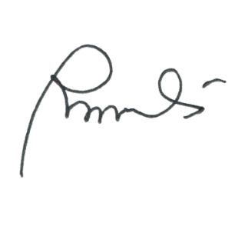  2. Pola Sabar Tumohom Panjaitan | 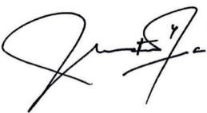
3. Romauli Juliana Napitupulu
dan seterusnya (diharapkan seluruh penulis agar dimasukkan kedalam surat pernyataan ini).

SURAT PERNYATAAN
Kami yang bertandatangan di bawah ini:

1. | Nama | : | Hanifah Hasna
 | Instansi | : | Politeknik Kelautan dan Perikanan Karawang
 | Alamat Instansi | : | Jl. Lingkar Tanjung Pura Km 3, Karangpawitan, Karawang, Jawa  Barat 41315
 | Email | : | hanifahhasna57@gmail.com
 | Nomor WhatsApp | : | +62 81393833125
 | Penulis Korespondensi | : | (Ya / Tidak)*

2. | Nama | : | Romauli Juliana Napitupulu
 | Instansi | : | Politeknik Kelautan dan Perikanan Karawang
 | Alamat Instansi | : | Jl. Lingkar Tanjung Pura Km 3, Karangpawitan, Karawang, Jawa  Barat 41315
 | Email | : | romauli.jln@gmail.com
 | Nomor WhatsApp | : | +6289634107558
 | Penulis Korespondensi | : | (Ya / Tidak)*

Menyatakan bersedia untuk menyelesaikan proses publikasi naskah artikel dengan judul:
IMPLEMENTATION OF COLD CHAIN SYSTEM IN FROZEN POCKET YELLOWFIN
TUNA (Thunnus albacares)

yang akan dipublikasikan pada Aurelia Journal.

Apabila penulis pertama lalai dalam menyelesaikan kewajiban sebagaimana tertera dalam pernyataan di atas, maka penulis kedua yang akan bertanggungjawab dalam penyelesaian naskah tersebut. Apabila secara sepihak dan tanpa pemberitahuan kepada tim redaksi Aurelia Journal, tim penulis membatalkan/menghentikan proses publikasi naskah, maka tim redaksi akan memberikan sanksi kepada semua tim penulis berupa pelarangan pemuatan naskah pada Aurelia Journauntuk sementara waktu.
Demikian pernyataan ini disampaikan untuk dilaksanakan.

  Penulis pertama,  Hanifah Hasna | 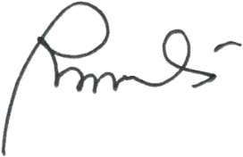  Karawang, 17 Maret 2025 Penulis kedua,  Romauli Juliana Napitupulu

*Coret yang tidak perlu

